Introdução
O objetivo deste relatório é apresentar uma solução para a criação de uma calculadora que converte equações infixas para Notação Reversa Polonesa e realiza o cálculo das equações nesse formato, utilizando a linguagem de programação Python.
O Problema
- Criar uma fila com as equações a serem resolvidas.
- Resolver cada equação passo a passo usando a Notação Reversa Polonesa.
- Apresentar as pilhas de valores e operadores antes de iniciar os cálculos.
- Apresentar o resultado de cada equação.
A Solução
Para resolver o problema proposto, foram definidas as seguintes funções:
- infix_to_postfix: recebe uma expressão infixa e a converte para a forma pós-fixa.
- evaluate_rpn: realiza a avaliação e o cálculo da expressão na Notação Reversa Polonesa.
- isfloat: recebe um número e verifica se é um número de ponto flutuante.
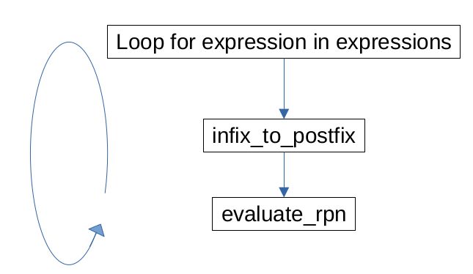
Implementação

def isfloat(num):
try:
float(num)
return True
except ValueError:
return False

Função que:
- verifica se o numero passado como paramento é float e retorna True ou False

def evaluate_rpn(expression):
stack = []
for token in expression.split():
if isfloat(token):
stack.append(float(token))
elif token in {'+', '-', '*', '/', '^'}:
if len(stack) < 2:
raise ValueError("Expressão inválida: operador sem operandos suficientes")
operand2 = stack.pop()
operand1 = stack.pop()
if token == '+':
stack.append(operand1 + operand2)
elif token == '-':
stack.append(operand1 - operand2)
elif token == '*':
stack.append(operand1 * operand2)
elif token == '/':
if operand2 == 0:
raise ValueError("Expressão inválida: divisão por zero")
stack.append(operand1 / operand2)
elif token == '^':
stack.append(operand1 ** operand2)
else:
raise ValueError("Expressão inválida: token desconhecido")

if len(stack) != 1:
raise ValueError("Expressão inválida: formato inválido")
return stack[0]

Função que:
- recebe uma expressão posfixa (rpn)
- cria uma pilha e vai adicionando os valores e as operações
- faz alguns tratamento de erros
- retorna o resultado da operação se ela for valida

def infix_to_postfix(expression):
precedence = {'+': 1, '-': 1, '*': 2, '/': 2, '^': 3}
output = []
operators = []

for token in expression.split():
if isfloat(token):
output.append(token)
elif token == '(':
operators.append(token)
elif token == ')':
while operators and operators[-1] != '(':
output.append(operators.pop())
operators.pop() # Descarta o '('
elif token in precedence:
while operators and precedence.get(operators[-1], 0) >= precedence[token]:
output.append(operators.pop())
operators.append(token)
else:
raise ValueError("Expressão inválida: token desconhecido")

while operators:
output.append(operators.pop())

return ' '.join(output)

Função que:
- realiza a conversão de notação infixa para posfixa.

expressions = ["( 2 + 3 ) * 4",
"10 - 5 + 2",
"8 * 6 / 2",
"12 / ( 3 * 2 )",
"2 ^ 3",
"5 ^ ( 2 + 1 )",
"( 2 + 3 ) * 4 - 5",
"10 / ( 5 - 2 ) ^ 2",
"( 2 + ( 3 * 4 ) ) - 5",
"10 / ( ( 5 - 2 ) ^ 2 ) ",
]

for expression in expressions:
polish_notation = infix_to_postfix(expression)
print()
print(expression)
print("Notação polonesa reversa:", polish_notation)
try:
result = evaluate_rpn(polish_notation)
print("Resultado da expressão:", result)
except ValueError as e:
print("Erro ao avaliar a expressão:", e)

Conclusão
A implementação da calculadora que converte equações infixas para Notação Reversa Polonesa e realiza os cálculos correspondentes demonstrou ser uma solução eficaz para resolver o problema proposto. Através das funções infix_to_postfix e evaluate_rpn, conseguimos realizar a conversão das expressões para a forma pós-fixa e avaliar as expressões na Notação Reversa Polonesa, respectivamente. A função isfloat complementa o processo, verificando se um dado é um número de ponto flutuante.
Durante a implementação, foram considerados casos de erro, como divisão por zero e formatos inválidos de expressões, garantindo a robustez e a confiabilidade da solução.
Ao testar a solução com diversas expressões infixas, pudemos verificar sua eficiência e precisão na apresentação dos resultados. Através dessa calculadora, é possível resolver equações complexas de maneira simples e eficaz, facilitando o processo de cálculo e aumentando a produtividade.
Em resumo, a implementação desta calculadora oferece uma solução completa e eficiente para a conversão e avaliação de expressões matemáticas, demonstrando a versatilidade e poder da linguagem de programação Python.

